设 计 报 告

摘 要
本设计制作了一种电路模型探究装置。已知模型电路采用两级隔离的一阶RC低通网络与五倍放大级级联，实现题定二阶传递函数；基础信号源由AD9910产生频率和幅值可设的正弦信号，装置根据理论幅频响应反算激励幅值，使已知模型电路获得目标输出，误差小于5%。发挥部分以STM32H743为控制核心，对未知RLC电路自动扫频，通过正交解调提取幅频和相频特征，并在低通、高通、带通、带阻四类二阶模型中进行参数拟合。学习完成后，装置将模拟滤波器特性拟合为数字滤波模型，对外部周期信号进行实时推理并输出仿真波形。系统采用一键学习和一键推理方式，界面显示滤波类型以及幅频、相频特性曲线，推理输出波形相同，无漂移。
关键词：STM32H743；AD9910；RLC模型辨识；自主学习；数字滤波器
一、系统方案
1.1 正弦信号产生与幅值控制方案
方案一：采用单片机片上DAC配合定时器与DMA直接合成正弦波。该方案器件少、控制方便，但该型号单片机板载DAC最高采样率为10MHZ，且生成1MHZ正弦波时质量较差。
方案二：采用直接数字频率合成器AD9910产生正弦信号。其频率由频率控制字控制，步进细、稳定度高，配合隔直、低通和可调增益电路可完成幅值设置。综合频率范围、调节精度和实现可靠性，基础部分采用方案二。
1.2 未知模型学习方案
方案一：仅比较低频、中频和高频处的增益大小，利用阈值直接判断滤波类型。该方法速度快，但元件值跨度较大时阈值难以统一，也不能得到可用于输出推理的完整模型。
方案二：由装置自动施加扫频正弦信号，测量未知电路在各频点的幅值比和相位差，再分别与低通、高通、带通和带阻二阶模型拟合。该方法能够同时得到类型、特征频率、品质因数和增益，学习结果可直接用于后续推理，因此采用方案二。
1.3 输出推理方案
学习完成后，可采用重建法或数字滤波法两种方法模拟未知电路。重建法只适合单音正弦信号，无法自然处理矩形波及其他含多次谐波的周期信号；同时，由于参考时钟存在误差，输出会产生天然频率偏差，在示波器上表现为相对漂移。数字滤波法将辨识得到的连续域传递函数转换为离散模型，对输入波形逐点运算，能够实时处理各次频率分量，不涉及信号重建，因此不会产生漂移现象。因此，本设计采用二阶IIR数字滤波器完成实时推理。系统利用定时器同步触发ADC和DAC，并结合DMA双缓冲进行分块处理，在保证连续采样的同时降低运算延迟，提高推理输出的稳定性。
1.4 总体方案
系统由基础信号源、已知模型电路、未知模型学习通道、STM32H743控制与运算单元、信号调理电路和串口屏组成。基础模式下，控制器根据设定频率和目标输出电压计算AD9910的频率字与幅值参数；学习模式下，装置自动扫描未知电路并建立模型；推理模式下，外部周期信号经高阻输入送入装置，数字模型实时生成对应输出。
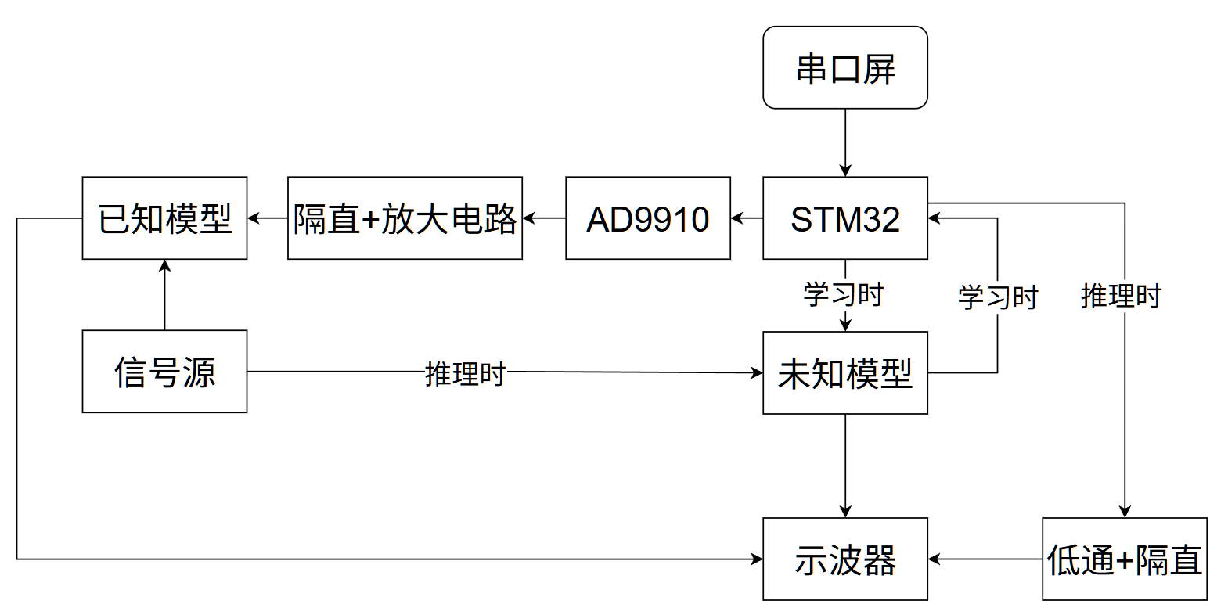
图1 系统总体框图
二、理论分析与计算
2.2 未知模型的类型与参数辨识
系统辨识以未知电路的输入输出响应为依据，通过扫频获得幅频和相频特性。将实测数据与低通、带通、高通及带阻模型比较，利用网格搜索确定特征频率和品质因数，再用最小二乘法求取增益，最终按综合误差选择最优模型并生成数字滤波参数。
2.3 学习模型的输出推理
将辨识得到的连续域模型$H(s)$经双线性变换转换为二阶数字滤波器，其实时运算形式为
$y[n]=b₀x[n]+b₁x[n-1]+b₂x[n-2]-a₁y[n-1]-a₂y[n-2]$ (1)
外部输入信号经过该数字模型后输出。由于RLC网络属于线性时不变系统，正弦波、矩形波和其他周期信号的各次谐波均按同一传递函数处理，因此无需重新识别波形类型。装置直接处理与未知模型同源的输入信号，不依赖另行生成同频参考信号，可避免参考频率误差造成的双踪漂移；固定处理延迟仅影响相位，而题目对相位差无要求。
三、硬件电路设计
3.1 直流偏置电路
由于MCU采集信号的幅值范围有限，不能采集0V以下的电压，需要使用直流偏置电路对电压进行抬升。电压采用高带宽、低失真的OPA1611芯片作为放大器，保证了输出信号
增益稳定无失真。
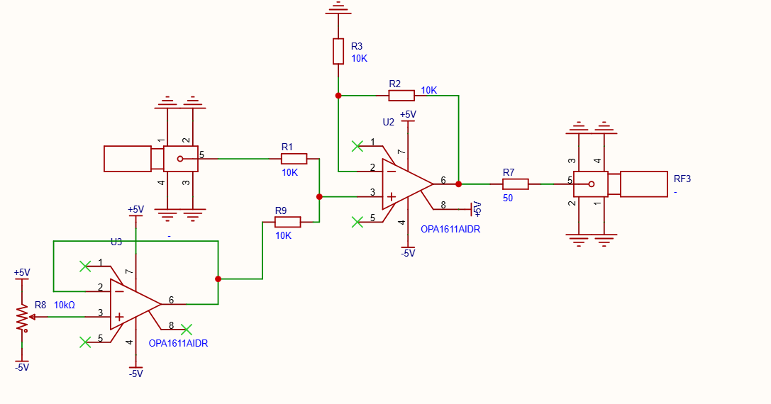
图2 电压偏置电路原理图
3.2 已知模型电路
采用两级一阶RC低通网络与一级同相放大器的级联拓扑。依据传递函数分解，两级极点频率分别约为608Hz和4.17kHz。对应的两级滤波电阻分别配置为26.1kΩ与3.83kΩ。放大级需提供5倍增益，为降低输入偏置电流引发的直流电压误差，反馈网络电阻优化取值为2kΩ和8kΩ。
在核心器件选型上，排除了偏置电流偏大的高速运放OPA690，使用OPA1611。此外，为防止1Vpp输入信号下的输出削顶失真，电路应采用±12V双电源供电，并在电源引脚就近配置100nF去耦电容，以确保高阻抗节点下的系统稳定与精确。
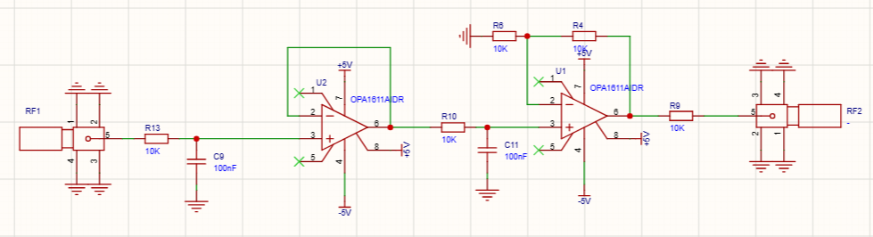
图3 已知模型电路原理图
四、程序设计
4.1 程序总体流程
系统上电后完成信号源、采集通道、输出通道和串口屏初始化，并进入待机状态。基础模式读取频率与目标电压，计算所需激励幅值后一键输出；按下学习键后，程序依次执行扫频、幅相提取、四类模型拟合和类型显示；按下推理键后，程序载入已学习模型并实时滤波输出。
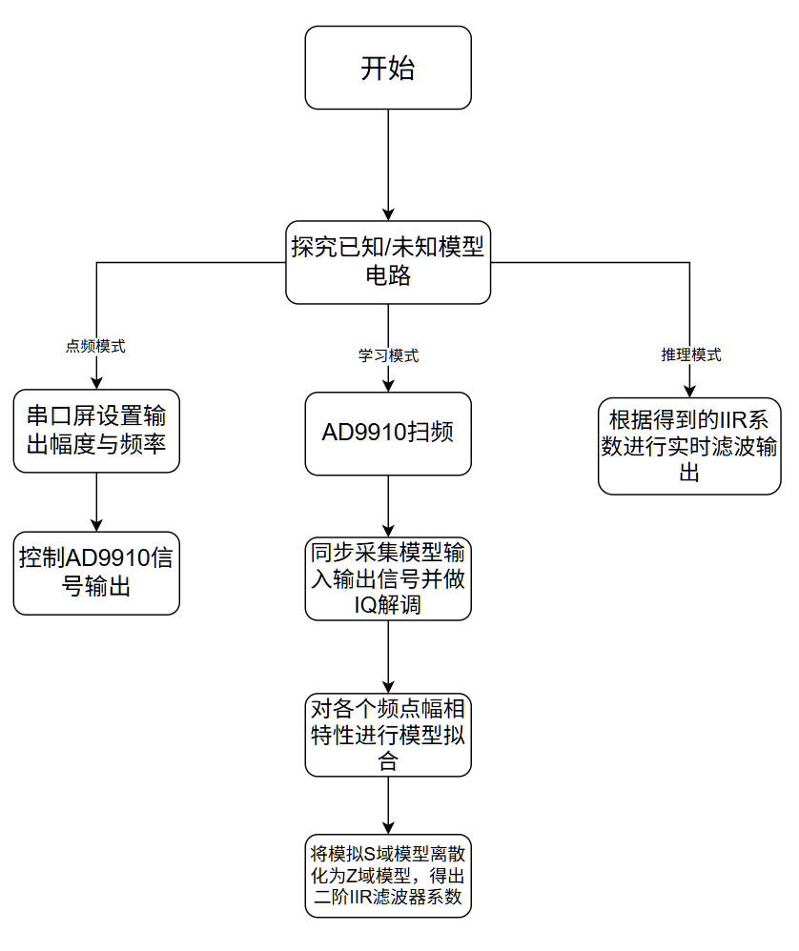
图4 程序设计流程图
五、测试方案与测试结果
5.1 测试设备与条件
测试在室温、稳压供电条件下进行。先校准示波器探头和信号源幅值，再按基础要求和发挥要求分别记录数据。
表1 测试仪器
仪器类型 | 仪器型号
数字示波器 | SDS2204X PLUS
信号发生器 | SDG 2122X
直流稳压电源 | GPP-3323
六位半万用表 | KEYSIGHT 34461A
5.2 已知模型电路测试
由信号发生器输入峰峰值1 V的正弦信号，在100 Hz～3 kHz范围选择低端、中间、特征频率附近和高端频点，记录理论输出与示波器实测输出，并计算相对误差。

表2 已知模型电路测试表
输入信号频率 (Hz) | 输出电压幅度(v) | 理论输出幅度(v) | 误差绝对值
100 | 5.004 | 4.93 | 1.49%
600 | 3.559 | 3.52 | 1.11%
1k | 2.497 | 2.53 | 1.30%
1.5k | 1.743 | 1.77 | 1.53%
2k | 1.322 | 1.31 | 0.92%
2.5k | 0.999 | 1.01 | 1.09%
3k | 0.820 | 0.81 | 1.23%

5.3 探究装置基础功能测试
先断开模型电路，检查探究装置在不同频率下的输出频率、最大峰峰值和100 Hz步进设置功能；再接入已知模型，设置目标输出1.0～2.0 V，检查装置能否在一键启动后自动给出正确激励。
表3 信号源与已知模型控制测试记录
测试频率 | 100Hz | 3kHz | 100kHz | 1MHz
实际输出频率 | 100.01Hz | 3.001kHz | 100.2kHz | 1.002MHz
相对误差 | 0.01% | 0.03% | 0.2% | 0.2%
输出电压Vpp | 3.15V | 3.34V | 3.32V | 3.23V

5.4 未知模型学习测试
分别接入低通、高通、带通和带阻样件，只按一次学习键，记录完成时间、屏幕判定类型及是否需要人工干预。每类样件应覆盖题目给定R、L、C范围内的不同特征频率。表4 自主学习与类型识别记录
电路类型 | 低通 | 高通 | 带通 | 带阻
识别情况 | 是 | 是 | 是 | 是

5.5 输出推理测试
学习完成后断开学习连接，将信号发生器同时接入未知模型和探究装置。示波器以未知模型输出为触发，记录两路输出峰峰值、相对误差和波形稳定性。正弦波覆盖1～50 kHz；矩形波除频率外还覆盖10%～50%占空比。
表5 输出推理测试记录
信号发生器 | 信号频率 | 探究装置 Vpp 测试值(V) | 未知模型测试值(V) | 误差绝对值 | 是否同频 | 是否失真
正弦波 | 1k | 1.693 | 1.778 | 5.02% | 是 | 否
正弦波 | 50k | 0.634 | 0.602 | 5.05% | 是 | 否
矩形波(10%) | 1k | 1.735 | 1.822 | 5.01% | 是 | 否
矩形波(10%) | 2.0k | 0.945 | 0.898 | 4.97% | 是 | 否
矩形波(50%) | 1k | 1.725 | 1.811 | 4.99% | 是 | 否
矩形波(50%) | 2.0k | 0.972 | 0.923 | 5.04% | 是 | 否
六、结论
本设计围绕已知模型控制和未知模型自主学习两项任务，形成了由AD9910基础信号源、STM32H743控制与运算、四类RLC参数辨识及二阶数字滤波推理组成的总体方案。已知模型通过分解时间常数实现题定传递函数，装置可依据幅频响应反算激励幅值；未知模型通过自动扫频和候选模型拟合确定滤波类型及参数，并以同一模型处理正弦、矩形和其他任意波形输入，输出信号与未知模型电路输出信号峰峰值误差不大于10%，波形相同、无漂移。
参考文献
[1]奥本海姆,威尔斯基,纳瓦卜.信号与系统(第2版)[M].西安交通大学出版社, 1998.
[2]童诗白, 华成英. 模拟电子技术基础[M]. 5版. 高等教育出版社, 2015.
[3]奥本海姆(Alan V. Oppenheim).数字信号处理[M].西安交通大学出版社, 2001.

